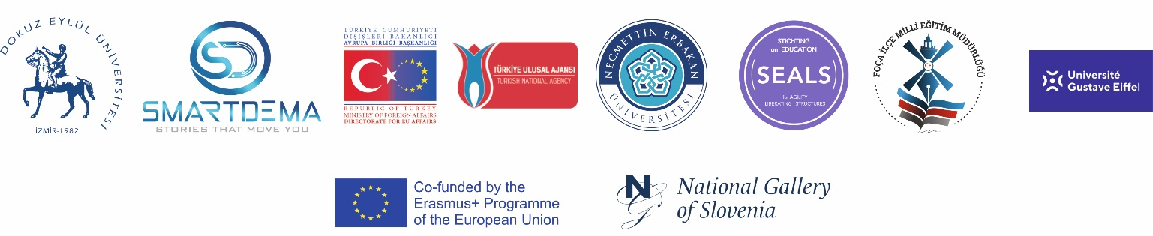

SMARTDEMA PROJESİ TOPLANTI GÜNDEMİ
1 – 2 Ekim 2021
MARK WARNER PHOKAİA BEACH RESORT OTEL https://mwphokaia.com/
01 EKİM CUMA

10:00 - Açılış

10.00 - 11.00 – Proje konusu ve hakkında bilgilendirme
(Dr.Emir Özeren – Dr. Kevser Çınar )

11:00 – 11:30 – Foça İlçe Milli Eğitim Müdürlüğünün projedeki faaliyetleri
( İlçe MEM Süleyman Menek)

11:30 – 12:00 – Foça destinasyonlarının belirlenme sürecinin paylaşılması

ÖĞLE YEMEĞİ

14:00 – 15:00 – Proje uygulamasının tanıtımı (Daniel Weiss)

15:00 – 16:00 – Projenin bundan sonra sonraki süreçlerinin paylaşılması ( Dr. Kevser Çınar )

16:10 – 16:30 - Foça’da belirlenen destinasyonların tanıtılması

16:30 – 17:30 – Foça tarihinin ve kültürel mirasın kültürel izleri –
‘’Bir çift gözün görebileceği en güzel yerdir Foça"
(Sebahattin Karaca)

18:00 – 20:00 - Tekne Turu ile Denizden Foça ve Denizde belirlenen destinasyonların
tanıtılması
( Cevat Yıldırım)

AKŞAM YEMEĞİ

02 EKİM CUMARTESİ

10:00 – 12:00 – Foça çevresinin ve uygulamada içerik oluşturulacak destinasyonların
rehberlikle tanıtılması

ÖĞLE YEMEĞİ

13:30 – 14:30 - Proje hakkında görüşler, yeni işbirliği olanakları, değerlendirme
(Proje ekibi ve katılımcılar)

KAPANIŞ VE TEŞEKKÜR

